LA TRASPOSIZIONE DEL TESTO E IL RACCONTO

Un testo può essere riscritto o proposto in infiniti modi e varianti. Da un testo scritto si può anche passare a un disegno, o a un fumetto, dandogli una connotazione (un aspetto) completamente nuovo.

Ecco in un fumetto comico la trasposizione di una parte del Canto IV dell’Inferno di Dante.

In questo Canto Dante e Virgilio entrano nel "limbo" il luogo in cui si trovano le anime di chi è morto senza ricevere il battesimo: in particolare nel limbo dimorano le anime di chi è vissuto prima della venuta di Cristo sulla terra e che per questo non ha avuto la possibilità di ottenere la salvezza.  
Fra queste anime, naturalmente, si trovano quelle di molti grandi uomini del passato, i Patriarchi del Vecchio Testamento, grandi poeti come Omero, Orazio, Lucano e lo stesso Virgilio.  
In particolare, Dante e Virgilio incontrano Cicerone, grande oratore e avvocato, Zenone, filosofo fondatore dello stoicismo, e Ippocrate, considerato il padre della medicina.

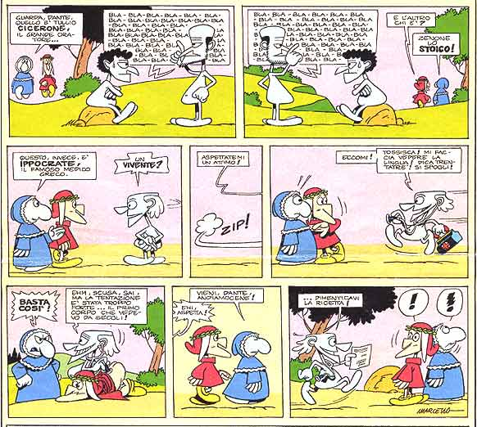

1. Descrivete ciascuna vignetta con il maggior numero possibile di particolari.

2. Riassumete con parole vostre la storia illustrata in questa vignetta, soffermandovi sui comportamenti e sugli atteggiamenti dei personaggi,

3. Partendo da questo fumetto riproponete la storia illustrata nei seguenti modi:

1)soggettivo, 2) in rima (lavoro in coppia), 3) usando litoti, 4) come un sogno, 5) retrogrado, 6) onomatopee